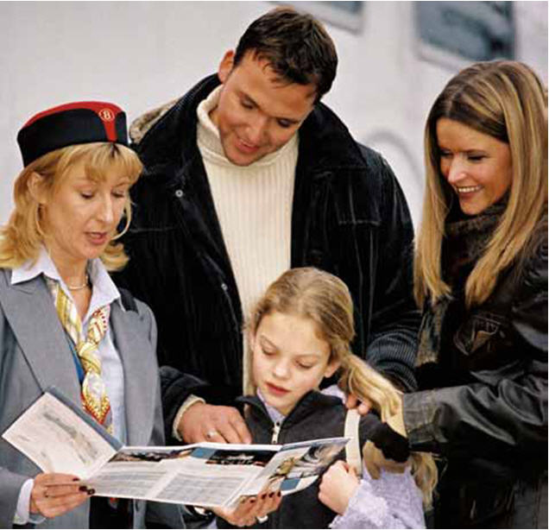
Gids voor de reiziger
Biljetten, kaarten en passes

Enkele nuttige tips vooraf
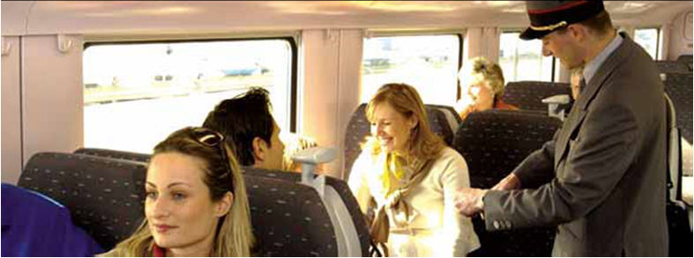Waar en wanneer koopt u uw vervoerbewijs?
Wenst u met de trein te reizen? Dan hebt u uiteraard een geldig vervoerbewijs nodig. Hoe en waar kunt u dit kopen?

In het station
De plaats bij uitstek om uw vervoerbewijs te kopen is uiteraard het station! Dit kan reeds 31 dagen vóór de geplande reisdatum. Praktisch is ook dat u uw vervoerbewijs in een ander station dan uw vertrekstation kunt verkrijgen en dat u in elk station reisformules voor meerdere ritten op voorhand kunt kopen (zoals Go Pass, Tienrittenkaart voor een welbepaald traject, Key Card, enz…).

Via de biljettenautomaten
U kunt natuurlijk ook uw vervoerbewijs kopen via onze biljettenautomaten. Tijdens de openingsuren van het station kunt u er diverse vervoerbewijzen kopen met uw Bancontact/Mister Cash- of Protonkaart. Het is tevens mogelijk uw Treinkaart te valideren.

In de trein
Kon u vooraf geen vervoerbewijs kopen? Verwittig dan de treinbegeleider vóór u instapt of zo snel mogelijk ná het vertrek van de trein. Doet u dit niet, dan wordt u beschouwd als een reiziger zonder geldig vervoerbewijs.
Let wel op: Een biljet dat u bij de treinbegeleider koopt, kost meer (toeslag van € 3,00), tenzij u instapt in een onbewaakte stopplaats (waar dus geen biljetten worden verkocht) of in een station waar de loketten gesloten waren. In de trein kunt u geen meerrittenkaarten, Passes of Treinkaartvalideringen kopen.

Via internet
U kunt via internet uw biljetten online kopen (vanaf 31 dagen vóór de reisdatum) en zelf printen! Snel, eenvoudig, maar vooral heel handig! Surf snel naar www.nmbs.be en ontdek deze service onder de rubriek "Ticket online". Opmerking: u kunt ook Treinkaartvalideringen aankopen via de rubriek Ticket online.

In de dagbladhandel
U kunt in bepaalde dagbladhandels de Key Card, Go Pass of Rail Pass kopen tegen dezelfde prijs als in de stations. Uw dagbladhandel is misschien één van deze, zeker wanneer u in de nabijheid woont van een station zonder verkooppersoneel.

Biljet WIGW
Houders van een WIGW-kortingskaart genieten 50% korting in 2de klas. Met WIGW worden de personen bedoeld die een verhoogde terugbetaling genieten van de geneeskundige kosten en die voldoen aan de voorwaarden die door de mutualiteit zijn vastgelegd. Tegen afgifte van een origineel attest (d.w.z. met logo in kleur) van uw mutualiteit en een recente pasfoto kunt u in een station naar keuze gratis uw kortingskaart aanvragen.

Wanneer is uw vervoerbewijs geldig?
Gewone biljetten voor een enkele reis of een heen- en terugreis zijn geldig op de datum die erop vermeld staat, voor een welbepaald traject en in de gevraagde rijtuigklas.
Indien u reist met een heen-en-terugbiljet, dient u de heenreis steeds vóór de terugreis af te leggen. De heen-en-terugreis moeten beëindigd zijn vóór de nachtelijke onderbreking van de treindienst.
Het Weekendbiljet vormt hierop echter een uitzondering
Voor sommige vervoerbewijzen gelden bepaalde voorwaarden met betrekking tot het vertrekuur en/of de dagen van gebruik. Bepaalde biljetten zijn enkel bestemd voor een bepaalde categorie reizigers of zijn leeftijdsgebonden of op naam. Soms vermeldt uw biljet dat u een korting geniet. Opgelet: de geldigheidsduur kan van het ene tot het andere vervoerbewijs verschillen.
Biljetten die u via internet koopt en Treinkaarten zijn steeds op naam: geef ze dus niet door en zorg ervoor dat u steeds uw identiteit kunt bewijzen in de trein.
Opmerking: soms kunt u een binnenlands traject afleggen in een Thalystrein met een binnenlands vervoerbewijs. Voor meer informatie: 02 528 28 28 (van 7.00 u. tot 21.30 u.).

Wenst u uw reis te onderbreken?
Indien u uw reis wenst te onderbreken, meldt u dit op het ogenblik dat u uw biljet koopt. U ontvangt dan een «via-biljet». Dat vermeldt, naast het vertrek- en bestemmingsstation, het station waar u uw reis onderbreekt. Een «viabiljet » is steeds een biljet voor een enkele reis. U onderbreekt uw reis in het gevraagde «via-station» en mag dit station verlaten om uw reis later die dag verder te zetten.

Welke reisweg kunt u nemen?
U neemt de kortste reisweg tussen het vertrek- en bestemmingsstation. Bent u via een andere reisweg sneller ter bestemming, dan mag u die weg volgen. U mag echter nooit uw vertrekpunt verlaten om er later terug langs te reizen, noch uw bestemmingsstation voorbijrijden, tenzij u voor beide trajecten betaalt.
Wenst u verder te reizen dan het station waarvoor u een biljet hebt gekocht? Koop dan een reisverlenging (of een kaart voor 10 reisverlengingen) in het station vóór u vertrekt. Als dat niet kan, verwittig dan de treinbegeleider vóór u instapt of in ieder geval vóór u uw oorspronkelijke bestemming bereikt. Als u vertrekt vanuit een station zonder verkooppersoneel, dient u in de trein geen maakloon te betalen.

Dienstregelingen opvragen via Ari
U hebt de mogelijkheid dienstregelingen op te zoeken via Ari. Dit is een hulpmiddel voor het plannen van uw reis. Let wel, sommige reiswegen aangegeven via Ari zijn slechts mogelijk met specifieke vervoerbewijzen.

Passes
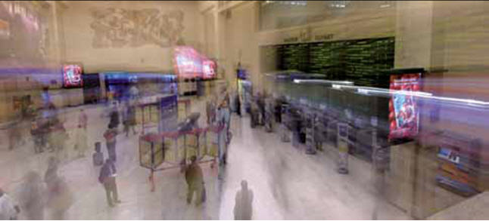Met een Go Pass en een Rail Pass reist u tegen een zeer aantrekkelijke prijs tussen twee Belgische stations naar keuze (grenspunten uitgezonderd) zonder enige tijdsbeperking. De Go Passes en Rail Passes gekocht in het station blijven 1 jaar geldig vanaf de aankoopdatum. Deze gekocht in de dagbladhandel blijven 1 jaar geldig vanaf de eerste dag van gebruik.
Onze Passes zijn zeer gebruiksvriendelijk: vóór het instappen vult u de Pass chronologisch in met onuitwisbare inkt en in hoofdletters. U vermeldt de dag van de reis (voluit) en de datum (in 6 cijfers – vb. 04.04.07) en het vertrek- en bestemmingsstation. U vult één regel in per reis en per reiziger. Heeft u zich vergist? Dan vult u gewoon een nieuwe regel in. Woorden schrappen of doorhalen maken de regel ongeldig.
Indien u uw reis wenst te onderbreken (u neemt dus niet de eerste aansluitende trein in het station waar u overstapt, maar wenst in dit station bijvoorbeeld enkele boodschappen te doen), dient u twee regels op uw Pass in te vullen. Het bestemmingsstation vermeld op de eerste regel is dan het station waar u uw reis onderbreekt.

Go Pass

Veel meer dan een gewone Pass
U bent jonger dan 26? Met een Go Pass kunt u in 2de klas 10 enkele reizen afleggen tussen twee Belgische stations naar keuze voor € 45,00.
Een Go Pass is niet op naam. U mag hem dus uitlenen aan vrienden of vriendinnen, of hen laten meereizen op uw Go Pass, indien ook zij jonger zijn dan 26.
Go Pass is enkel beschikbaar voor reizen in 2de klas. Klasverhoging is niet mogelijk.

Rail Pass

Van hier tot ginder voor € 6,90
Een Rail Pass biedt u 10 enkele reizen tussen twee Belgische stations naar keuze, voor € 69,00 in 2de klas en € 106,00 in 1ste klas.
Rail Pass is niet op naam en mag u dus doorgeven aan vrienden of kennissen, of zelfs gebruiken om met meerdere personen samen te reizen.

Kaarten

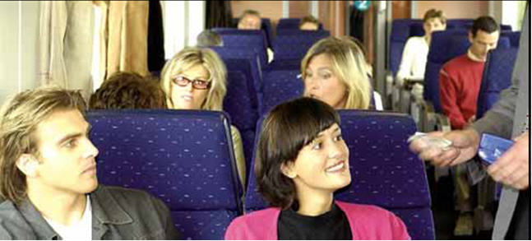Key Card

De kaart voor korte ritten
De Key Card is een kaart voor 10 enkele reizen voor de prijs van € 15,00 in 2de klas (€ 23,00 in 1ste klas). De Key Card is 6 maanden geldig. Wenst u de gebruiksvoorwaarden en het geldigheidsgebied van de Key Card te kennen voor reizen vanuit het station van uw keuze? Raadpleeg dan onze brochure "Key Card - De grote gids voor de kleine ritten", beschikbaar in elk station of op www.nmbs.be.
De Key Card is ook te koop in sommige krantenwinkels in uw regio. De adressen van alle verkooppunten zijn beschikbaar in de stations of op onze website www.nmbs.be.

Kaart 50%
De Kaart 50% is een persoonlijke kortingskaart (met pasfoto) die u 50% korting biedt bij aankoop van biljetten (1ste of 2de klas) voor gelijk welke bestemming in België. Ze bestaat uit een moederkaart en een valideringsbiljet. Op de moederkaart staan uw persoonlijke gegevens vermeld. U betaalt eenmalig € 4,30 voor de aanmaak van de kaart, waarna ze 10 jaar geldig blijft. Het valideringsbiljet is één jaar geldig en kost € 100,00.
Opgelet: de moederkaart is niet geldig zonder valideringsbiljet. Indien u dus reist met een biljet tegen 50%, gekocht met de kortingskaart, dient u steeds in het bezit te zijn van deze kaart, geldig op het ogenblik van de reis. Bij verlies of diefstal van de kaart kunt u een duplicaat aanvragen (tegen € 4,30) in een station naar keuze.

Biljetten

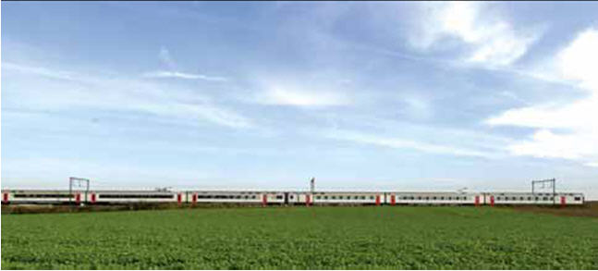Hoe de prijs van uw biljet berekenen?
De prijs van uw biljet wordt steeds berekend op basis van de kortste reisweg tussen het vertrek- en bestemmingsstation. Ongeacht de afstand tussen die twee punten, betaalt u slechts voor maximum 150 km, behalve indien u een via-biljet koopt.
De prijs van een heen-en-terugbiljet is altijd het dubbel van de prijs van een enkel biljet. Een reis in 1ste klas is 54 % duurder dan in 2de klas.

Gratis reizen voor kinderen
Kinderen jonger dan 12 reizen onder bepaalde voorwaarden gratis en dus zonder biljet. Vergeet echter niet een geldig document mee te nemen dat de leeftijd van uw kind aantoont, ook al wordt geen enkel vervoerbewijs gevraagd.
a) Een reiziger van 12 jaar of ouder die een vervoerbewijs bezit mag maximaal 4 kinderen gratis meenemen.
b) Kinderen mogen van maandag tot vrijdag gratis reizen indien ze vertrekken vanaf 9.01u. Het betreft steeds het werkelijke vertrekuur van de trein. Een kind mag dus een trein nemen die officieel om 8.50 u. is aangekondigd maar die met 15 minuten vertraging vertrekt.
Op zaterdagen, zon- en wettelijke feestdagen geldt er geen tijdsbeperking.
Ze mogen enkel gratis reizen in treinen van het binnenlands verkeer. Deze treinen dragen in het Spoorboekje de kenletters IC, IR, L, CR, P en ICT. Het gratis vervoer is dus niet van toepassing in internationale treinen tegen marktprijzen waarvoor reservering verplicht is (Thalys, Eurostar, andere hogesnelheidstreinen) noch in de internationale trein EC 295.

Biljet «Grote Gezinnen»
Bent u in het bezit van een kortingskaart Grote Gezinnen dan geniet u 50% korting op de biljetprijs in 1ste of 2de klas. Kinderen die een kortingskaart Grote Gezinnen hebben, genieten tot 75 % korting of reizen zelfs gratis.
De kortingskaart wordt toegekend aan ouders of partners alook aan hun kinderen ten laste op voorwaarde dat zij in België verblijven (hoofdverblijfplaats) en dat zij ten minste 3 kinderen hebben die recht geven op kinderbijslag. U kunt ze aanvragen in het station van uw woonplaats. Het vereiste formulier (C 81) vindt u uiteraard in uw station of u kunt het downloaden van onze website www.nmbs.be. (Reizen in België/Tarieven/Speciale kortingen/Grote Gezinnen).

Biljet voor personen met beperkte mobiliteit
Personen met een beperkte mobiliteit reizen uiterst voordelig en kunnen daarenboven een beroep doen op een bijkomende dienstverlening. In onze «Gids voor de reiziger met Beperkte Mobiliteit» vindt u een volledig overzicht. U vindt deze brochure in elk station en op onze website www.nmbs.be (Reizen in België / Praktische info / Reizigers met beperkte mobiliteit).

Biljet voor groepsreizen

Voor iedereen
Met minimaal 15 personen krijgt u op het Belgische net een korting van 50% of van 70 %, en dit in functie van de bezetting van de gekozen treinen. Zodoende betaalt u voor een heen-en-terugreis in 2de klas van de kust tot hartje Ardennen nooit meer dan in de tabel vermelde maximumprijzen. Het kan zijn dat in de trein die uw voorkeur geniet, geen zitplaatsen meer ter beschikking zijn. Met die trein is de groepsreis dan niet mogelijk, maar samen zoeken we een alternatief.

Reserveren
Onze Cel voor groepsreizen binnenland wil zo goed mogelijk aan uw vraag tegemoet komen. Aarzel niet om contact op te nemen met die Cel en uw reserveringsaanvraag te formuleren ten laatste 12 werkdagen (van maandag tot vrijdag) vóór de datum van de reis. Dit kan online, per mail, per fax of telefonisch. De reservering is gratis maar verplicht.
Onze medewerkers behandelen uw aanvraag zo snel mogelijk en stellen de best mogelijke dienstregeling voor in functie van uw wensen en de beschikbare zitplaatsen. Gaat u akkoord met hun voorstel, dan leggen zij de groepsreis vast.
U kunt de reis betalen per overschrijving ten laatste 10 werkdagen vóór de reisdatum. De biljetten worden u dan thuis per post toegestuurd. U kunt eveneens betalen in een station ten laatste 7 werkdagen vóór de vertrekdatum.
Opgelet: het biljet is enkel geldig in de gereserveerde treinen. Reisonderbrekingen zijn niet toegelaten en er geldt voor het groepstarief geen gratis vervoer voor kinderen jonger dan 12 jaar.

Wijziging van de groepssamenstelling
U wenst de samenstelling van uw groep te wijzigen en de biljetten werden nog niet afgeleverd. Het volstaat contact op te nemen met de Cel voor groepsreizen binnenland; deze Cel zal in de mate van het mogelijke de reservering aanpassen. U wenst de samenstelling van uw groep te wijzigen en de biljetten werden reeds afgeleverd. De samenstelling van uw groep kan worden gewijzigd met 10% en dit met maximaal 10 reizigers meer of minder. Wend u tot het station voor deze aanpassing.

Vermeerdering van het aantal reizigers.
Het is mogelijk het aantal deelnemers te verhogen (tegen het groepstarief) tot op de dag van de reis, ten minste 30 minuten vóór het vertrek van de trein. Voor bijkomende reizigers kunnen geen zitplaatsen worden gegarandeerd.

Vermindering van het aantal reizigers.
Het is mogelijk het aantal deelnemers van de groep te verminderen, dit tot 7 werkdagen vóór de reisdatum. De administratiekosten bedragen € 4,30 per groep en per enkele reis. Het vereiste minimaal aantal reizigers voor het groepstarief, namelijk 15 betalende reizigers, moet behouden blijven..

Annulering
U wenst uw groepsreis te annuleren en de biljetten werden nog niet afgeleverd. Het volstaat contact op te nemen met de Cel voor groepsreizen binnenland. Deze Cel zal uw reis annuleren. U wenst uw groepsreis te annuleren en de biljetten werden reeds afgeleverd. Dat kan in het station ten laatste 7 werkdagen vóór de reisdatum. De biljetten worden terugbetaald mits afhouding van € 4,30 administratiekosten per groep en per enkele reis. Een aanvraag tot terugbetaling minder dan 7 werkdagen vóór het vertrek geeft geen recht op terugbetaling.

Weekendbiljet

De voordelige formule voor een ontspannend weekend
U maakt een heen-en-terugreis tijdens eenzelfde weekend? U vertrekt op vrijdagavond (ten vroegste om 19.01 u.), op zaterdag of op zondag en reist terug op vrijdagavond (na 19.01 u.), zaterdag of zondag? In dit geval geniet u met ons Weekendbiljet 50% korting. Voor een Weekendbiljet kunt u geen via-reisweg aanvragen. Met een Weekendbiljet kunt u terugreizen vanuit een ander station dan het bestemmingsstation van de heenreis, op voorwaarde dat u dit uitdrukkelijk vraagt bij de aankoop van het biljet. Dat is niet mogelijk bij de aankoop van een biljet via internet.
Indien u echter naar een kuststation reist, kunt u terugreizen vanuit eender welk kuststation, zonder bijkomende formaliteiten. Op de heenreis dient u echter steeds te reizen naar het kuststation dat vermeld staat op uw biljet. Tijdens de verlengde weekends geniet u nog langer van het Weekendbiljet.

Biljet Een dag aan zee/in de Ardennen

Het heen-en-terugbiljet voor een portie jodium of een frisse neus.
Met een Biljet Een dag aan zee/in de Ardennen geniet u 50 % korting. Dit biljet geldt steeds voor een heen-en-terugreis (in 1ste of 2de klas) op de vermelde datum tussen twee Belgische stations (grenspunten uitgezonderd, zie index op blz.44). Een via-reisweg is niet mogelijk voor dit biljet.

Een Dag aan Zee
Met een biljet «Een dag aan zee» reist u vanuit een Belgisch station naar keuze naar één van de volgende 9 kuststations: De Panne, Koksijde, Veurne, Oostende, Blankenberge, Zeebrugge-Strand/Dorp, Heist, Duinbergen en Knokke.
De heenreis gaat steeds naar het station dat vermeld staat op uw biljet. Voor de terugreis kunt u vrij één van de andere voormelde stations kiezen.

Een Dag in de Ardennen
Biljetten «Een Dag in de Ardennen» zijn geldig vanuit de Belgische stations gelegen ten noorden van of op de spoorlijn Erquelinnes - Namen – Luik – Wezet (Visé) (inbegrepen Angleur, Chênée, Jambes-Est en Jambes) naar stations ten zuiden van die lijn.
Op eenvoudig verzoek bij de aankoop van uw biljet, kunt u terugkeren vanuit een ander station dan het eindstation van uw heenreis, voor zover dit station is toegestaan door deze formule.

Seniorenbiljet
U bent 65 jaar of ouder? Met ons speciaal Seniorenbiljet mag u voor slechts € 4,00 op dezelfde dag één heen-en-terugreis afleggen tussen twee Belgische stations naar keuze (grenspunten uitgezonderd). Verlies echter de volgende gebruiksvoorwaarden niet uit het oog: uw biljet is geldig voor een heen-en-terugreis, uitsluitend in 2de klas; uw biljet is geldig tussen twee Belgische stations in treinen van het binnenlands verkeer.
Deze treinen dragen in het Spoorboekje de kenmerken IC, IR, L, CR, P en ICT. Het biljet is eveneens geldig in de klassieke internationale treinen, dit zijn de EC-treinen (Iris, Vauban en Jean Monnet). U mag dus niet reizen in internationale treinen waarvoor marktprijzen van toepassing zijn en reservering verplicht is (Thalys, Eurostar, andere hogesnelheidstreinen) noch in de internationale trein EC 295.
Op de terugreis mag u vertrekken vanuit een ander station dan het bestemmingsstation van de heenreis. Indien dit station een kuststation is, kan dat zonder meer. Voor andere stations dient u dit aan het loket te melden bij aankoop van uw biljet; van maandag tot en met vrijdag mag u vertrekken vanaf 9.01 u. Op zaterdagen, zon- en wettelijke feestdagen vertrekt u wanneer u dit wenst.
Opmerking: indien u van maandag tot vrijdag vóór 9.01 u. wenst te reizen, kunt u een biljet kopen dat geldig is vanuit uw vertrekstation naar het eerste station op de reisweg waar de trein vertrekt om 9.01 u. of later. Het betreft steeds het werkelijke vertrekuur van de trein.
Het Seniorenbiljet is niet geldig op zaterdagen, zon- en wettelijke feestdagen tussen 15 mei en 15 september. Tijdens de verlengde weekends van Pasen, Onze-Lieve-Heer- Hemelvaart en Pinksteren is dit tarief evenmin geldig.

Zonebiljet
Met een Zonebiljet kunt u vrij reizen in één van onze zones. Het is 2 uur geldig vanaf het uur van uitreiking en kost € 1,60 in 2de klas (€ 2,50 in 1 ste klas).
Opmerking: voor reizen in de zone Brussel is het Jumpbiljet en zijn reisvoorwaarden van toepassing.

Biljet Luchthaven
U wilt naar het buitenland per vliegtuig en u neemt de trein naar één van onze 2 belangrijkste reizigersluchthavens?
Wij hebben alles voorzien, of u nu vertrekt van de nationale luchthaven van Zaventem (Brussels Airport) of van de regionale luchthaven van Charleroi (Brussels South Charleroi Airport). In elk station kunt u een erg voordelig heen-en-terugbiljet in 2de klas kopen (maximumprijs € 21,00). De heenreis maakt u op de datum vermeld op het billjet. De dag en de datum van de terugreis brengt u zelf aan in onuitwisbare inkt. De treinbegeleider kan u bij een controle van de vervoerbewijzen vragen om uw vliegtuigticket te tonen (bij de heenreis), of uw boarding pass (bij de terugreis).
De trein brengt u tot in het hart van Brussels Airport. Het station bevindt zich immers op niveau -2, vlakbij de vertrekhall.
Om de luchthaven van Charleroi te bereiken, neemt u de trein tot het station Charleroi-Zuid. Rechtover het station kunt u een bus van TEC nemen (lijn 68) die u tot op de luchthaven brengt. Uw treinbiljet is ook geldig voor het bustraject heen en terug.

Gecombineerde vervoerbewijzen
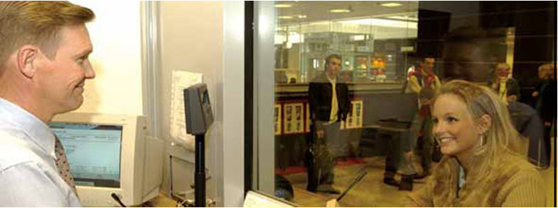Jumpbiljet
Met één vervoerbewijs kunt u de trein nemen in Brussel en gebruik maken van de bussen, trams of metro. Eenvoudiger kan niet: u koopt gewoon een Jumpbiljet voor 1, 5 of 10 ritten of voor 1 dag in een verkooppunt naar keuze en valideert dit een eerste maal voor de reisweg die u wenst af te leggen. Vervolgens zet u uw reis binnen de toegelaten tijdsspanne verder met bus, tram, trein of metro. Met het Jumpbiljet kunt u in 2de klas met de trein reizen in de zone Brussel als eerste validering of als aansluiting.
Alle ontwaardingstoestellen die geplaatst zijn in de voormelde stations en in de voertuigen van De Lijn, MIVB of TEC aanvaarden dit Jumpbiljet voor 1, 5 of 10 ritten of voor 1 dag, zowel voor een eerste als voor een aansluitende validering. Het doet er niet toe of dit biljet door de MIVB, dan wel door De Lijn of TEC werd uitgereikt. Deze vervoerbewijzen met magneetstrook, dienen ontwaard te worden bij opstap in een voertuig, in het station in een ontwaardingstoestel van de NMBS, of telkens er bij een overstap van voertuig wordt veranderd (behalve tussen twee treinen).
Afhankelijk van het vervoerbedrijf dat ze aflevert, gelden soms bijzondere gebruiksvoorwaarden voor de Jumpbiljetten die 1 dag geldig zijn (dagkaart): Dagkaarten uitgereikt door De Lijn of TEC, kunnen voor de eerste maal enkel worden ontwaard aan de ontwaardingstoestellen van die maatschappij zelf en kunnen in aansluiting worden geregistreerd door de ontwaardingstoestellen van de NMBS, MIVB, De Lijn en TEC. Dagkaarten uitgereikt door de MIVB worden voor de eerste validering enkel aanvaard door de MIVB en de NMBS en in aansluiting door de ontwaardingstoestellen van de NMBS, MIVB, De Lijn en TEC.

Reizen naar Zone Brussel + MIVB-net
Reist u met de trein naar de zone Brussel en wenst u, aansluitend op uw treintraject, op het MIVB-net te reizen? Dan raden wij u een NMBS-biljet aan waarin het MIVB-forfait van € 3,00 begrepen is. Zo kunt u op het vermelde NMBS-traject reizen en de hele dag op het volledige MIVB-net.

Reizen naar een grote stad + stadsgebied TEC
Het is mogelijk een biljet te kopen gecombineerd met het stadsgebied van TEC voor één van de volgende bestemmingen:
Aarlen, Ans, Châtelet, Dinant, Doornik, Flémalle-Grande, Flémalle-Haute, Herstal, Jemeppe-sur-Meuse, Leman, Liers, Milmort, Pont-de-Seraing, Roux, Zone Bergen, Zone Charleroi, Zone La Louvière, Zone Luik, Zone Moeskroen, Zone Namen, Zone Verviers.
U ontvangt één biljet. In de prijs is een forfait van € 2,50 inbegrepen voor TEC. Met dit gecombineerd biljet kunt u de hele dag met de trein reizen binnen de NMBS-zone1 (indien uw bestemmingsstation deel uitmaakt van een zone) en eveneens met de bussen en/of trams reizen in het stadsgebied van de regionale vervoermaatschappij TEC.

Parkings en fietsenstallingen

U komt naar het station met de auto of met de moto?
De meeste stations hebben een parking. Meestal is die gratis. Dient er toch te worden betaald, dan kunt u op vertoon van uw Treinkaart een voordelige parkeerkaart kopen (die maximaal even lang geldig kan zijn als uw Treinkaart). Een klant die geen Treinkaart bezit, kan enkel een kaart bekomen tegen de prijs van € 5,90 voor één week, met uitzondering van de stations Brussel- Noord, Luik-Guillemins en Namen waar de prijs wordt bepaald door de concessiehouder.

U komt met de fiets naar het station?
U wenst uw fiets achter te laten in het station vóór u de trein neemt? Geen enkel probleem. In de meeste stations kunt u gratis gebruik maken van fietsenstallingen. De automatisch beveiligde fietsenparkings in de stations Gent-Sint-Pieters, Mechelen, Antwerpen- Centraal, Antwerpen-Berchem, Kortrijk, Leuven en Brugge worden beschouwd als “fietsenparkings in concessie” en behouden hun eigen statuut.

Onze informatiebronnen
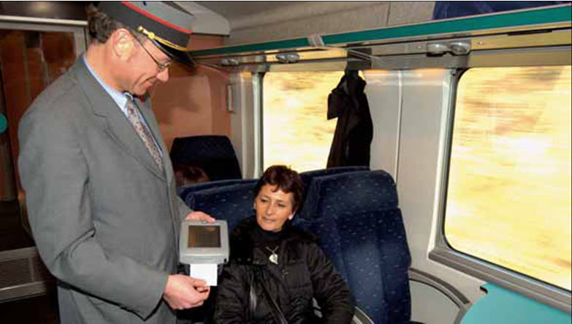U bent in het bezit van één van onze brochures, maar wenst bijkomende inlichtingen over de dienstregeling van onze treinen, tarieven of reisformules. Wij bieden u een waaier van informatiebronnen.

Onze website
Voor meer informatie over al onze producten en diensten is onze internetsite zeker een bezoekje waard. U vindt er niet alleen de vertrouwde producten, maar eveneens de allerlaatste nieuwigheden. Ons adres: www.nmbs.be

Onze telefonische inlichtingencentrale
Voor alle inlichtingen i.v.m. prijzen en dienstregelingen in binnenlands of internationaal verkeer kunt u steeds terecht bij ons verkooppersoneel aan de stationsloketten, of bij ons Call Center op 02 528 28 28 (vanaf 7.00 u. tot 21.30 u.).

Het Spoorboekje
Het Spoorboekje van de NMBS bevat de dienstregelingen voor alle treinverbindingen in binnenlands verkeer en voor grensoverschrijdende trajecten. U vindt het aan het loket van elk station tegen € 10,00.

Stationsfolders
De stationsfolders (voor bepaalde stations) vermelden de dienstregelingen vanuit het betrokken station naar andere belangrijke stations en omgekeerd. Ze geven ook bijkomende informatie over de toegankelijkheid van het station, de openingsuren van de loketten, de telefoonnummers van de regionale vervoermaatschappijen, …

Ari
Alle dienstregelingen voor het binnenlands verkeer (en een groot deel van het internationaal verkeer), tarieven en bijkomende nuttige informatie zijn samengevat in een zeer gebruiksvriendelijk PC-programma ARI.
Belangrijke opmerking: het PC-programma Ari omvat niet alle specifieke gebruiksvoorwaarden gelinkt aan bepaalde vervoerbewijzen (Key Card, …). Ari is een hulpmiddel voor het opzoeken van de dienstregelingen. In sommige gevallen is het niet mogelijk om een door Ari opgegeven reisweg af te leggen met bepaalde vervoerbewijzen.
Als CD-Rom (Windows) is het te koop in elk station tegen € 7,50. Erg interessant is een abonnement: tegen € 15,00 ontvangt u dan tijdig per post alle updates gedurende een jaar.
Nog eenvoudiger is een overschrijving van het juiste bedrag op rekeningnummer 210-0056480-78 van: NMBS – ARI, Hallepoortlaan 40 – 1060 Brussel, met de vermelding «CD».
U kunt de dienstregeling ook consulteren via www.nmbs.be, de WAP-functie van de GSM-operatoren en digitale TV bij Telenet.

Tijdens en na de reis

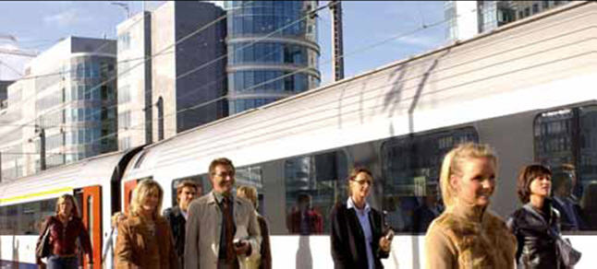Waar kunt u plaatsnemen in de trein?
U reist in de rijtuigklas die vermeld staat op uw vervoerbewijs. Neem enkel plaats in 1ste klas indien u hiervoor een vervoerbewijs bezit. Eersteklasrijtuigen of -afdelingen kunt u aan de buitenkant herkennen aan de gele band boven de ramen. Onder die lijn staat meestal ook het nummer 1 vermeld.
Met een tweedeklasbiljet mag u niet reizen in een eersteklasrijtuig (afdeling of platform), behalve indien u een geldige klasverhoging bezit (een biljet of een kaart voor 10 klasverhogingen) of u die in de trein wenst te kopen. In dit laatste geval moet u dit aan de treinbegeleider melden vóór u in 1ste klas plaatsneemt. Het is echter niet mogelijk voor elk product een klasverhoging te kopen. Vraag dus steeds inlichtingen op het ogenblik dat u uw vervoerbewijs koopt.
Plaatsgebrek in 2de klas is geen reden om zonder toestemming van de treinbegeleider in 1ste klas plaats te nemen. Alleen de treinbegeleider kan beslissen eersteklasafdelingen open te stellen voor alle reizigers.
Indien u zwanger bent, mag u tijdens de laatste vier maanden van uw zwangerschap in 1ste klas reizen met een vervoerbewijs voor 2de klas, zonder een klasverhoging te betalen.
De NMBS kan u jammer genoeg niet altijd een zitplaats garanderen, vooral niet tijdens de spitsuren. U kiest vrij de zitplaats die u wenst. Het is echter verboden meer dan één zitplaats in te nemen. Doet u dit toch, dan zal u hiervoor € 12,50 moeten betalen in de trein, of € 60,00 indien u pas na uw reis betaalt.
Conform de Europese richtlijnen ter bescherming van gezondheid en welzijn, zowel van u, onze klanten, als van ons personeel, werd beslist om onze treinen volledig rookvrij te maken vanaf 1 januari 2004. Het rookverbod betreft al onze treinen in hun geheel, dus zowel de reizigerscompartimenten zelf als de platformen en toiletten.

Wat kan er gebeuren indien u geen geldig vervoerbewijs bezit?

De treinbegeleider stelt vast dat u niet in regel bent.
De treinbegeleider geeft u informatie, staat in voor uw veiligheid, maar controleert ook de geldigheid van uw vervoerbewijs. Blijkt u niet in regel, dan mag hij uw situatie in geen geval beoordelen: hij stelt de onregelmatigheid enkel vast. Hij is gemandateerd en bevoegd om te eisen dat u uw identiteitskaart voorlegt, en om ieder betwistbaar vervoerbewijs in te trekken.

Wat dan gedaan?
U bevindt zich in de trein en volgde onze raad niet op. Twee mogelijkheden doen zich dan voor:
Aanvaardt u de regeling die de treinbegeleider u voorstelt? Dan betaalt u de prijs van de reis en een toeslag van € 12,50. Zo vermijdt u dat een « vaststelling van een onregelmatigheid » wordt opgemaakt.
Betaalt u dit bedrag niet in de trein? Dan stelt de treinbegeleider een "vaststelling van een onregelmatigheid reiziger" (formulier C170) op, waarop hij de prijs van de reis en de toeslag vermeldt.
Die toeslag bedraagt € 60,00 voor een volwassene en € 30,00 voor een minderjarige. U beschikt over 14 kalenderdagen om uw dossier te regelen zoals aangegeven op de keerzijde van de vaststelling. Daarna wordt de toeslag verhoogd tot € 200,00.
Verwittigde u de treinbegeleider vóór u instapte, maar blijkt u onvoldoende geld op zak te hebben om in de trein te betalen, dan wordt u, naast de prijs van de reis, ook € 7,10 administratiekosten aangerekend indien u uw dossier binnen de 14 kalenderdagen regelt. Na die termijn betaalt u naast de prijs van de reis een toeslag van € 200,00.
Hebt u geen geldig vervoerbewijs, regelt u dit niet meteen in de trein en kunt u uw identiteit en adres niet bewijzen? Dan begrijpt u wellicht dat de NMBS niet kan toelaten dat u uw reis voortzet.
De treinbegeleider kan u in dat geval verzoeken om in het volgende station uit te stappen. Indien u dit weigert, kan hij de hulp van de politie inroepen. Wij hopen uiteraard dat het nooit zover komt. Dit zijn wettelijke bepalingen. De wet beschermt trouwens ook de anonimiteit van de treinbegeleider. We kunnen evenwel steeds zijn identiteit achterhalen. Legde u een valse verklaring af (gaf u zich bijvoorbeeld uit voor iemand anders (wat valse naamdracht, een misdrijf van gemeen recht is), of pleegde u duidelijk fraude (vervalste u bijvoorbeeld uw vervoerbewijs, wat valsheid in geschrifte en gebruik ervan is), dan kunt u vanzelfsprekend niet langer op ons begrip rekenen.

Bent u het niet eens met de regeling?
Vindt u dat u het slachtoffer werd van een ongelukkige samenloop van omstandigheden? Blijf dan hoffelijk: val er onze treinbegeleider niet mee lastig, hij doet slechts zijn job. Wilt u uw mening uiten of wensen kenbaar maken? Onze Centrale Klantendienst biedt u dan graag een luisterend oor. De dienst onderzoekt en beantwoordt ieder verzoek. Wij vragen u enkel ons een duidelijke beschrijving van de feiten te geven. Vraag in het station het meldformulier voor opmerkingen en suggesties (C 280) of download het van onze website www.nmbs.be, of schrijf naar: NMBS Centrale Klantendienst, Bureau B-RZ 041 - sectie 13/7, Hallepoortlaan 40 - 1060 Brussel. E-mail: onregelmatigheden@nmbs.be.
U kunt uw brief of formulier ook afgeven aan het loket in om het even welk station. Voeg daarbij het originele regelingsbiljet indien u uw situatie in de trein regelde, of vermeld het nummer van de vaststelling van een onregelmatigheid (C170).

Hebt u uw situatie nog niet kunnen regulariseren?
Ging u niet in op onze uitnodiging om uw situatie in orde te brengen, en wendde u zich evenmin tot onze Centrale Klantendienst? Met een herinneringsbrief geven we u een laatste kans om uw dossier te regelen. Indien u hierop niet reageert, stellen we u in gebreke en verhogen de toeslag tot € 200,00.
Stellen we, ondanks onze inspanningen, vast dat uw betaling uitblijft, dan zal de NMBS haar rechten via gerechtelijke weg laten gelden, met alle mogelijke financiële gevolgen.

Uw begeleide bagage
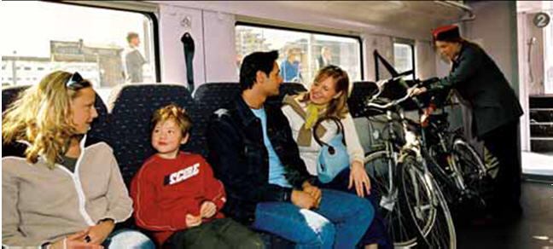De NMBS vervoert uitsluitend begeleide bagage: tijdens uw reis begeleidt u dus altijd zelf uw bagage, of het nu om handbagage, fietsen of tandems gaat.

Handbagage en huisdieren
U mag uw handbagage gratis meenemen in de rijtuigen. Met handbagage worden gemakkelijk draagbare voorwerpen bedoeld, voor zover die de andere reizigers niet hinderen of storen. Aktentassen, rugzakken, vouwfietsen (niet boven de zitplaatsen), kinderwagens en manueel of automatisch bestuurde rolstoelen worden als handbagage beschouwd. Voor het vervoer van uw bagage beschikt u over de ruimte boven, tussen of onder de zitplaats of over een speciaal daarvoor bestemde plaats.
Honden en kleine huisdieren worden eveneens beschouwd als handbagage. Indien ze zijn opgesloten in een korf reizen ze gratis. Uw huisdier mag echter geen zitplaats innemen. U dient er eveneens voor te zorgen dat het tijdens de reis niet kan ontsnappen.
Indien u uw hond/kat of ander huisdier aan de leiband houdt, geniet het dier een korting van 50% op de volle prijs van een tweedeklasbiljet, met een maximum van € 1,90 per enkele reis. Deze prijs is eveneens van toepassing indien u in 1ste klas reist. Honden aan de leiband mogen enkel meereizen indien hun baasje - al dan niet eigenaar van het dier - alle voorzorgen neemt opdat het dier door zijn aanwezigheid in de trein geen enkel gevaar zou vormen voor de medereizigers of het NMBSpersoneel.
Dit betekent dat een muilband voor het dier niet verplicht is. Indien medereizigers en/of het treinbegeleidingspersoneel echter van oordeel zijn dat het dier hindert of voor hen een gevaar vormt, kan de treinbegeleider eisen dat het baasje zijn hond een muilband aandoet. Indien nodig kan de treinbegeleider het dier de toegang tot de trein ontzeggen of tijdens de reis de reiziger en zijn dier een andere plaats toewijzen of uit de trein laten zetten. De wettelijke verantwoordelijkheid van de baasjes is vastgelegd in de artikels 1382 tot 1385 van het Burgerlijk Wetboek en in de Algemene Voorwaarden van de NMBS.

Vervoer van fietsen en tandems
U wenst uw fiets (kinderwagen) of tandem (fiets + kinderwagen) mee te nemen in de trein? Dit is mogelijk in beperkte mate, aangezien het vervoer van een fiets niet op elke verbinding even gemakkelijk is.
Elke trein en elk type rijtuig heeft immers een verschillend aantal plaatsen voor fietsen. Voor de toeristische periode (in principe jaarlijks vanaf juni) geeft de NMBS een gratis brochure "Toeristentreinen" uit, waarin de treinen vermeld staan waarin u bij voorkeur uw fiets kunt meenemen en het aantal beschikbare plaatsen voor fietsen. Om vlot en comfortabel te reizen, raden wij u aan om uw fiets mee te nemen buiten de piekuren. Het is niet altijd mogelijk uw fiets mee te nemen van/naar bepaalde stations. Meer info in uw station.

Welk vervoerbewijs hebt u nodig?
U dient uiteraard in het bezit te zijn van een vervoerbewijs voor uzelf. Voor het vervoer van uw fiets of tandem koopt u een fietskaart of een vrijkaart voor 1 dag. Indien u over een vouwfiets beschikt, mag u die gratis meenemen in het rijtuig als handbagage.
De fiets/tandemkaarten zijn steeds geldig voor een enkele reis en blijven 1 jaar geldig. Een fietskaart kost € 4,40, een tandemkaart € 8,50. Vóór u instapt vult u de kaart in met onuitwisbare inkt: u vermeldt de dag (voluit), de datum (6 cijfers), evenals het vertrek- en het bestemmingsstation. U wenst België te doorkruisen per fiets? Met een vrijkaart voor één dag neemt u voor € 7,40 uw fiets mee in de trein. Ze kost € 14,80 voor een tandem en blijft 1 jaar geldig vanaf de aankoopdatum. Ze is één dag geldig op de datum die u zelf vóór het instappen vermeldt. U vult met onuitwisbare inkt de dag (voluit) en de reisdatum (6 cijfers) in.
Kinderen jonger dan 12 (max. 4) die gratis reizen in 2de klas en die worden begeleid door een persoon van minimum 12 jaar, in het bezit van een geldig vervoerbewijs (of een kortingskaart die geldt als vervoerbewijs) mogen hun fiets of tandem meenemen in de trein, voor zover deze is ingeschreven op een fiets/tandemkaart.
Indien u deze kaarten niet hebt kunnen gebruiken tijdens hun geldigheidsperiode, betalen wij u die volledig terug tijdens deze periode.
U neemt de trein in een station waar geen verkooppersoneel aanwezig is of u had niet de mogelijkheid vooraf een kaart te kopen? Verwittig de treinbegeleider vóór u instapt. U betaalt dan in de trein € 4,40 voor uw fiets of € 8,50 voor uw tandem. Voor een vrijkaart van 1 dag betaalt u € 7,40 voor een fiets en € 14,80 voor een tandem. U dient uiteraard ook een vervoerbewijs voor uzelf te bezitten.
U dient uw fiets/tandem in, over of uit te laden onder toezicht van de treinbegeleider. Hij wijst u graag waar u uw fiets mag inladen. Indien aan uw fiets of tandem allerlei toebehoren zijn bevestigd, houdt u die best bij u als handbagage.

Verloren voorwerpen

Heeft u iets laten liggen in de trein of in een station?
Ga dan zo vlug mogelijk naar een station. Misschien werd het voorwerp inmiddels gevonden door een klant of door ons personeel. Is dit echter niet het geval, vul dan een formulier “R197” in. Beschrijf nauwkeurig het voorwerp dat u verloor en de plaats waar u het vermoedelijk verloren bent: indien dit in een station was, de juiste plaats in het station vermelden.
Vergat u iets in de trein, vermeld dan duidelijk uw vertrekstation, het vertrekuur, het bestemmingsstation van de trein en de plaats in de trein waar u het voorwerp vermoedelijk achterliet. U kunt tevens aangeven in welk station u uw voorwerp wenst af te halen. Wij beginnen meteen onze zoektocht.

Heeft u een voorwerp gevonden in een trein of station?
Als u een voorwerp vindt in de trein, geef het dan aan de treinbegeleider. Die zal het afgeven in het eindstation van de trein, of in het laatste Belgische station indien het gaat om een internationale trein. Maar u kunt het voorwerp natuurlijk ook afgeven aan het loket in het station waar uzelf de trein verlaat. Heeft u een voorwerp gevonden in het station, geef het dan aan een loketbediende. Hij zal het voorwerp registreren via de vastgelegde procedure.

Werd uw voorwerp gevonden?
Vinden we uw voorwerp terug, of geeft een klant het voorwerp af in een station, dan wordt het gedurende 14 kalenderdagen bewaard in het station waar het werd afgegeven. of opgestuurd naar het station dat u vermeldde op het formulier R197. Dit station zal u dan verwittigen, zodat u het voorwerp kunt afhalen.
Haalde u het gevonden voorwerp 14 kalenderdagen na vondst nog niet op in het station, dan wordt het doorgestuurd naar de centrale bewaarplaats van Brussel-Zuid1, waar het gedurende 6 maanden wordt bewaard. Na deze periode wordt het overgebracht naar de Federale Dienst van de Staatseigendommen, waar alle in België gevonden voorwerpen openbaar worden verkocht. De kosten voor het zoeken van verloren voorwerpen bedragen € 3,70.

Wat indien het verloren voorwerp toch niet wordt gevonden?
Werd het voorwerp na 6 maanden nog niet gevonden, dan wordt de zoektocht gestaakt, en zal het voorwerp als onvindbaar worden beschouwd. Uiteraard brengen we u hiervan schriftelijk op de hoogte.

Wenst u de terugbetaling van uw vervoerbewijs?
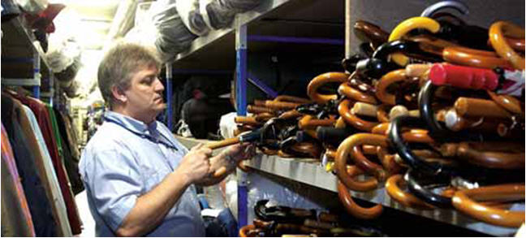Onder bepaalde voorwaarden wordt uw ongebruikt vervoerbewijs terugbetaald. Let op: indien op uw biljet geen controlemerk werd aangebracht, betekent dit nog niet dat uw biljet niet werd gebruikt.

Een biljet gekocht via Internet
Biljetten die u koopt via internet zijn nooit terugbetaalbaar, noch omwisselbaar.

Een biljet gekocht vóór de datum van de reis
Uw biljet kan volledig worden terugbetaald tot de dag vóór de geldigheidsdatum. Dit geldt eveneens voor valideringsbiljetten van Treinkaarten.

Een biljet gekocht op de dag van de reis
Een biljet voor een enkele reis dat niet werd gebruikt, kan binnen het uur na uitreiking aan het loket worden terugbetaald, mits afhouding van € 4,30 administratiekosten.

Een heen-en-terugbiljet dat volledig ongebruikt bleef of waarvan één van de trajecten niet werd afgelegd:
Indien u het biljet helemaal niet gebruikt hebt, kunt u binnen het uur na de aankoop de terugbetaling vragen. Indien u de terugreis niet maakt, toont u het biljet in het station binnen het uur na uw aankomst. Van de terug te betalen som wordt evenwel altijd € 4,30 administratiekosten afgehouden.

Een reis in 2de klas met een biljet 1ste klas
U hebt een biljet voor 1ste klas, maar er is onvoldoende plaats, en u dient dus in 2de klas plaats te nemen. Vraag aan uw treinbegeleider een attest. De NMBS betaalt u het verschil tussen 1ste en 2de klas volledig terug. U kunt de aanvraag doen in een station naar keuze, binnen de vijftien dagen na de reis.

U wacht op de afgifte van uw Treinkaart
In afwachting van de afgifte van uw Treinkaart NMBS of NMBS + stadsgebied TEC of NMBS + netabonnement De Lijn of NMBS + MIVB-net koopt u biljetten?
Die worden u terugbetaald vanaf de dag van de aanvraag. Het traject en de rijtuigklas moeten evenwel overeenstemmen met die van uw Treinkaart. De geldigheidsperiode van uw valideringsbiljet moet die van de biljetten overlappen.

U vroeg een Treinkaart gecombineerd met een bustraject TEC aan?
In afwachting van de ontvangst ervan, worden alle biljetten die u samen met de betrokken vervoerbewijzen van TEC voorlegt, u terugbetaald vanaf de vijfde dag. Het traject en de rijtuigklas moeten evenwel overeenstemmen met die van uw Treinkaart. De geldigheidsperiode van het valideringsbiljet moet die van de biljetten overlappen.
U kunt de terugbetaling aanvragen in elk station uiterlijk 15 dagen nà de geldigheidsdatum van het laatst aangekochte biljet.

Een idee voor een geschenk: onze reischeques
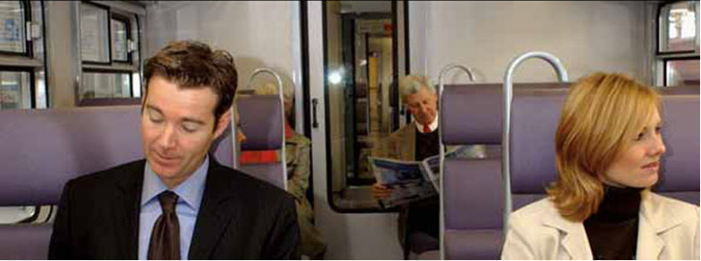U bent op zoek naar een origineel geschenk? Denk eens aan onze reischeques. Dit zijn waardebons van € 5,00, € 10,00, € 20,00 of € 50,00.
U kunt ze inruilen in elk station tegen producten die aan het loket worden verkocht. Zo kunt u er bijvoorbeeld een biljet, een validering voor een Treinkaart, een parkeerkaart, een internationaal biljet, een Pass, een telefoonkaart, een CD-Rom Ari, … mee kopen.
U kunt er echter nooit mee betalen in de trein. De prijs van het product dat u koopt, dient minstens gelijk te zijn aan de waarde van de cheque(s) die u aanbiedt aan het loket.
Deze cheque is 1 jaar geldig vanaf de aankoopdatum.

